

**<软件工程系列课程教学辅助网站>**

测试计划

**委托单位杨枨老师及侯宏仑老师**

**承办单位** **PRD-2017-G25小组**

**项目经理：吴思楠**

**项目成员： 沈舸帆 沈家豪 汤志东 姚天恒 叶家威**

版本 <1.0>

**版本控制页**

|  |  |  |  |  |  |
| --- | --- | --- | --- | --- | --- |
| 帐户注册说明 | | | | | |
| 创建者 | 吴思楠 | 创建时间 | 2018/01/17 | 版本 | 1.0 |
|  | | | | | |
| NO. | 版本 | 修改时间 | 修订者 | 修改内容 | |
| 1 | 1.0 | 2017/10/25 | 吴思楠 | 完稿 | |

目 录

1. 引言 4

1.1 编写目的 4

1.2 项目背景 4

1.3 系统简介 5

1.4 参考文档 5

2. 测试策略与范围 6

3. 测试资源 6

3.1 人力资源 6

3.2 测试环境 6

3.2.1 系统配置 6

3.2.2 网络配置 7

3.2.3 其它材料 7

3.3 测试工具（可选） 7

4. 测试活动计划进度 7

5. 测试更新管理 8

6. 需求的可追溯性 8

7. 测试用例 8

8. 测试执行 8

9. 测试结果分析与报告 8

10. 风险列表 8

# 引言

## 编写目的

项目管理与软件需求，作为软件工程当中最为重要的组成几个部分，已经引起了业内人士的高度重视。项目管理和需求工程概念的提出，就是为了把软件工程化，以更有效地开发需求，开发软件并实现有效的管理。为了让教师能把最新、最前沿的关于项目管理和需求工程的信息传播给学生，为了让学生能够利用网络得到老师帮助，为了师生之间、同学之间能够充分交流，沟通心得，这个软件工程系列课程教学辅助网站将提供这样一个教学、学习、交流的平台，为教师和同学服务，也为项目管理、需求工程、统一建模等软件工程化课程的教学方法提供试验基地。为了测试本项目的实用性，编写此测试计划。

## 项目背景

本系统主要目标人群为浙江大学城市学院计算机与计算机科学学院软件工程的师生以及对软件工程有学习意向的其他专业学生和社会人士。网站可以为这些用户提供软件工程系列课程的教学辅助功能，主要包括教师在线答疑和交流讨论区两个重要功能，以及课程公告、课程介绍、教师介绍、课程资料、课程链接等其他功能。同时，也为网站管理员提供管理网站各种信息的功能。 本次测试主要针对教师和学生以及游客的功能进行测试

## 系统简介

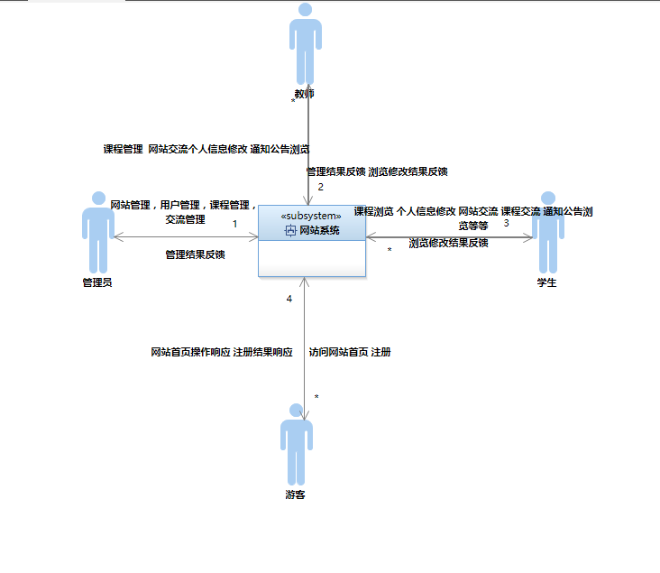

注释：

（1） 管理员主要负责对网站管理，用户管理，课程管理，交流管理 网站反馈管理结果

（2） 教师主要在网站系统对自己的课程进行管理，对自己的个人信息进行修改，对网站通知的浏览和网站交流，系统返回相应的结果

（3） 学生主要在网站系统中下载和查询所需要的资料和进行课程交流，以及对通知的浏览，个人信息修改等等，系统返回相应的结果

（4） 游客主要在网站系统中访问首页和注册

## 参考文档

|  |  |  |
| --- | --- | --- |
| ***文档名称*** | ***版本号*** | ***日期*** |
| *《软件项目计划》* |  |  |
| *《用户需求说明书》* |  |  |
| *《软件需求规格说明书》* |  |  |
| *《系统设计说明书》（可能分概要设计和详细设计）* |  |  |

# 测试策略与范围

对有明确输入与输出的用例进行测试，总的测试用例以三类用户分类，分为管理员测试用例，教师测试用例，学生测试用例。

# 测试资源

## 人力资源

|  |  |  |  |
| --- | --- | --- | --- |
| 角色 | 最少配备资源 | 具体职责 | 备注 |
| 测试经理 | 1 | 1. 制订测试计划 2. 测试设计 3. 搭建测试环境 4. 指导测试执行 5. 测试分析与报告   等 | 专职 |
| 测试工程师 | 2 | 1. 按测试计划执行测试 2. 记录测试结果与情况 3. 提交测试问题报告   等 | 至少一个专职测试工程师，一个临时分配(兼职) |
|  |  |  |  |
|  |  |  |  |
|  |  |  |  |

## 测试环境

### 系统配置

|  |  |  |  |  |  |  |
| --- | --- | --- | --- | --- | --- | --- |
| **用途** | **硬件** | | | | **软件** | |
|  | **机器/设备名称** | **CPU** | **物理** | **磁盘** | **操作系统**  **（版本号）** | **应用软件**  **（版本号）** |
| 数据库服务器 | 联想完全 | 1Ghz×2 | 2048MB | 60G NTFS | Win2k | Oracle9.2 |
|  |  |  |  |  |  |  |
|  |  |  |  |  |  |  |

### 网络配置

对网络配置进行说明。

|  |  |  |  |  |  |  |
| --- | --- | --- | --- | --- | --- | --- |
| 服务 | 网络名 | URL | 设备 | 带宽 | 协议 | 备注 |
| 数据库 | C4.hnisi.com.cn | 192．168．2．4 | 路由 | 10M/100M | TCP/IP |  |
| 应用服务 |  | http://gdmz/hello | Modern | 56k |  |  |

### 其它材料

|  |  |  |
| --- | --- | --- |
| **材料名称** | **版本号** | **日期** |
| **手册** |  |  |
| **测试用数据** |  |  |
| **相关许可证** |  |  |
|  |  |  |

## 测试工具（可选）

|  |  |  |  |  |
| --- | --- | --- | --- | --- |
| **工具名称** | **生产厂商/自产** | **版本** | **用途** | **备注** |
|  |  |  |  |  |
|  |  |  |  |  |
|  |  |  |  |  |
|  |  |  |  |  |

# 测试活动计划进度

|  |  |  |  |
| --- | --- | --- | --- |
| **计划测试总范围** | | | |
|  | | | |
| **测试活动** | | **计划开始日期** | **预期工作量(工作日/人)** |
| 制定测试计划 | |  | 3工作日/人 |
| **该项目培训和熟悉工作所需的时间** | |  |  |
| 系统测试 | 设计 |  | 7工作日/人 |
| 执行 |  | 33工作日/2人 |
| 确认测试  （预演） | 设计 |  |  |
| 执行 |  |  |
| 性能测试(可选) | 设计 |  |  |
| 执行 |  |  |
| 测试评估与报告 | |  | 3工作日/人 |

# 测试更新管理

更新周期一周。

更新约定 每次更新时说明变更的概要说明，约定还将说明更新的形式如非正式发布和紧急发布产品时的更新方法。

# 需求的可追溯性

所覆盖的每个需求到针对它的测试的可追溯性。这种可追溯性应覆盖所有适用的软件需求规格说明和相关接口需求规格说明。

# 测试用例

具体请见《测试用例》。

# 测试执行

测试缺陷和测试问题升级方式 约定测试结果反馈周期和问题升级流程，便于控制测试进度和质量。如优先级为“紧急”的 必须至多在1小时内予以响应，否则测试暂停并通知开发部门经理；测试缺陷每天汇总提交一次，紧急情况下即时提交。

测试缺陷提交5个工作日内未答复则将问题升级至部门经理。

# 测试结果分析与报告

# 风险列表

|  |  |  |  |  |  |
| --- | --- | --- | --- | --- | --- |
| **序号** | **风险名称** | **风险来源** | **风险级别** | **风险后果** | **风险控制措施** |
|  | 人力资源 | 测试执行 | 高 | 测试延期 | 培训、增加人力 |
|  | 项目进度 | 开发阶段 | 高 | 测试时间不足 | 延期发布/测试 |
| 3. | 产品质量 | 开发阶段 | 中 | 错误数量太多 | 延期提交测试 |
| 4. | 关键资源 | 测试环境 | 中 | 无法执行测试 | 申请资源 |